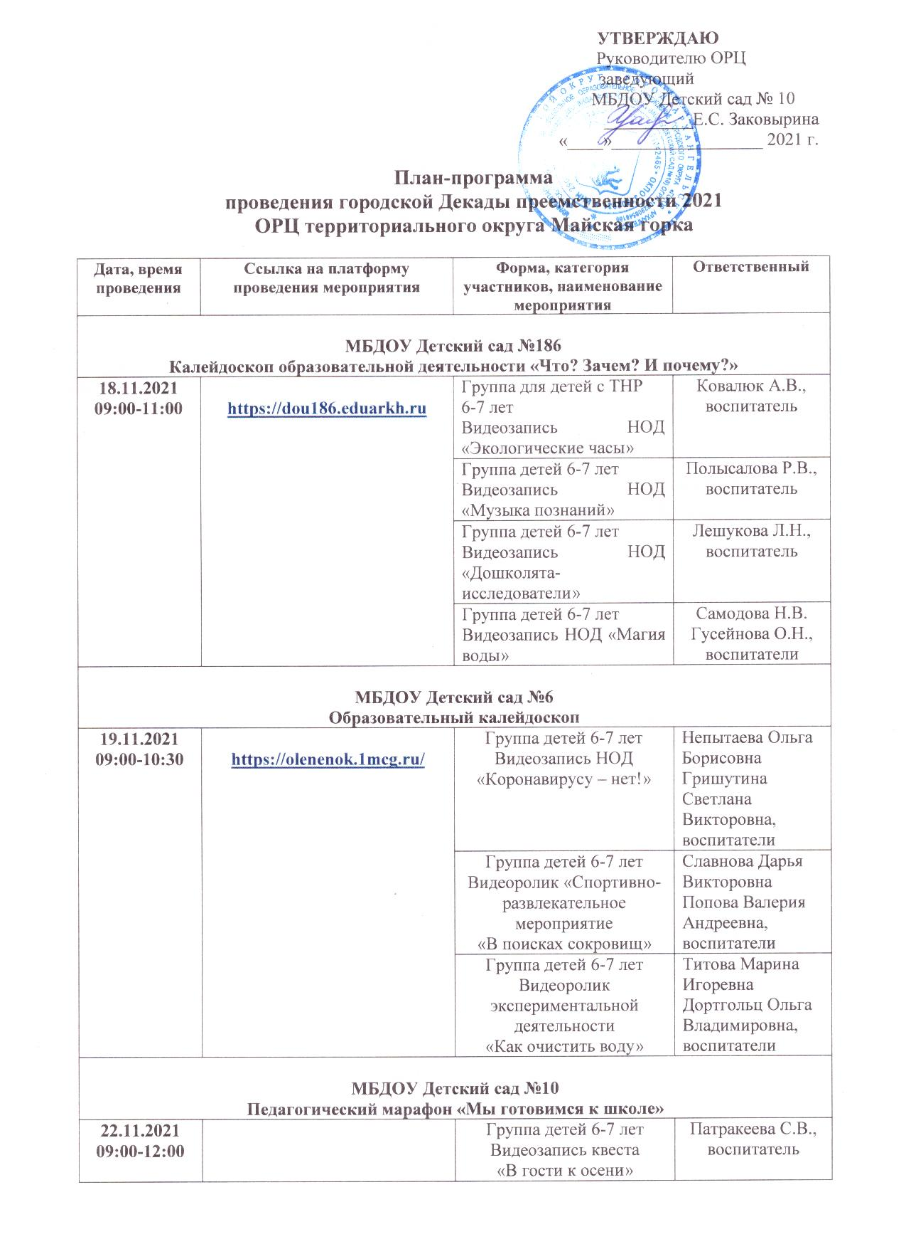

|  |  |  |  |
| --- | --- | --- | --- |
|  |  | Группа детей 6-7 лет  Видеозапись НОД  «Золотая осень» | Малафеева С.В., воспитатель |
| Группа детей 6-7 лет  Видеозапись НОД  «Будь внимателен» | Оноприенко М.Ю., педагог-психолог |
| Группа детей 6-7 лет  Видеозапись викторины  «Увлекательные задачки» | Крутская П.А., воспитатель |
| Группа детей 6-7 лет  Видеозапись НОД  «Наши питомцы» | Гурьева И.А., воспитатель |
| Группа детей 6-7 лет  Видеозапись ОД  «Первые шаги к ГТО» | Бессонова Ю.П., инструктор по ФК |
| **МАДОУ Детский сад №157**  **Панорама педагогического опыта «Скоро в школу»** | | | |
| **23.11.2021**  **09:00-12:00** | [**https://ds157.eduarkh.ru/activity/obrazov**](https://ds157.eduarkh.ru/activity/obrazov) | Группа детей 6-7 лет  Видеозапись НОД  «Решение задач на сложение и вычитание в пределах 10» | Гирина Людмила Геннадьевна, воспитатель |
| Группа детей 6-7 лет  Видеозапись интеллектуальной игры по финансовой грамотности «Что? Где? Почём?» | Сидоренко Юлия Анатольевна,  воспитатель |
| Группа детей 6-7 лет  Видеозапись совместной деятельности «Развитие познавательных способностей дошкольников через дидактические игры с блоками Дьенеша» | Королькова Ольга Михайловна, воспитатель |
| Группа детей 6-7 лет  Видеозапись фрагментов совместной деятельности по реализации программы «Волшебная ниточка» | Сиз Марина Александровна, Кошутина Любовь Ивановна, воспитатели |
| Группа детей 6-7 лет  Видеозапись фрагментов  совместной деятельности по решению задач с использованием интерактивной доски | Шипина Диана Александровна,  Вычугжанина Марина Петровна, воспитатели |
| Группа детей 6-7 лет  Видеозапись фрагментов совместной опытно-экспериментальной деятельности | Романчук Надежда Дмитриевна,  Цукарь Татьяна Сергеевна, воспитатели |
| **МАДОУ Детский сад №7**  **Панорама педагогического опыта** | | | |
| **24.11.2021**  **9.00-10.30** | [**https://ds7.eduarkh.ru/activity/method_work**](https://ds7.eduarkh.ru/activity/method_work) | Группа детей 6-7 лет  Видеозапись НОД  «Улетают птицы в тёплые края» | Семашко Ирина Георгиевна,  воспитатель |
| Группа детей 6-7 лет  Видеозапись совместной деятельности  «Удивительные превращения капельки» | Костыгова Ирина Николаевна,  воспитатель |
| Группа детей 6-7 лет  Видеозапись НОД  «Животные Крайнего Севера» | Стругова Галина Николаевна, воспитатель |
| **МБДОУ Детский сад №104**  **Тематическая площадка «Все обо всем»** | | | |
| **24.11.2021**  **9.00-11.00** | [**https://www.dsad104.ru/about_our_nursery/Metodicheskaia_stranichka/**](https://www.dsad104.ru/about_our_nursery/Metodicheskaia_stranichka/) | Группа детей 6-7 лет  Видеозапись НОД  «Юные исследователи» | Щербакова А.В., воспитатель  Повилайтис М.В., педагог – психолог  Буторина И.Е., педагог - психолог |
| Группа детей 6-7 лет  Видеозапись НОД  «В капле воды отражается мир» | Никулина Е.М., воспитатель  Сухопарова М.В., воспитатель  Говорова Н.В., воспитатель |
| Группа детей  6-7 лет с ТНР  Видеозапись игровой деятельности – эксперимента «Слушай во все уши» | Коровина С.Н., воспитатель  Головина А.В., воспитатель  Орлова Е.А.,  учитель - логопед |
| Группа детей 6-7 лет  Видеозапись игровой деятельности «Жалобная книга природы» | Лавренова Т.Н., воспитатель  Тихонова Л.Д., воспитатель  Антонова Л.Г., инструктор по физической культуре  Акулова Я.Н., музыкальный руководитель |
| **МБДОУ Детский сад №116**  **Панорама опыта «Экспериментирование как средство формирования**  **познавательного интереса у детей»** | | | |
| **25.11.2021**  **9.00-11.00** | [**https://zagadka116.ru/admin/pages/page-805/update-page-859/?page-number=1**](https://zagadka116.ru/admin/pages/page-805/update-page-859/?page-number=1) | Группа детей 6-7 лет  Видеозапись совместной исследовательской деятельности «В царстве снега и льда» | Мельникова Елена Владиславовна,  воспитатель |
| Группа детей 6-7 лет  Видеозапись викторины «В гостях у волшебника Звука» | Шаньгина Ольга Михайловна, воспитатель  Пахова Ольга Ивановна, социальный педагог |
|  |  | Группа детей 6-7 лет  Видеозапись мастер - класса по экспериментированию "Юные исследователи" | Полякова Ольга Владимировна,  воспитатель |
| Группа детей 6-7 лет  Видеозапись Квест- игры «Воздушное приключение» | Григорьева Наталья Николаевна, воспитатель |